Lettre d’information des Référentes et Référents Egalité filles-garçons

N°1/2020 – Proposée par Laurence Ukropina – chargé de mission académique à l’égalité et Lola Favre, étudiante stagiaire à la mission égalité

INFORMATIONS
- Date à retenir : Le 25 novembre est la journée mondiale de lutte contre les violences faites aux femmes.
- Document à consulter : En pièce jointe vous trouverez un document avec des ressources pour proposer un enseignement plus égalitaire aux élèves.
- Agir contre le harcèlement de rue : L’Oréal Paris, la Fondation des femmes et l’association En avant toutes ont récemment lancé la campagne « Stand up contre le harcèlement de rue ». Des formations gratuites et en ligne sont proposées à tout type de public. Si vous êtes intéressé vous pouvez contacter En avant toutes sur l’adresse mail prevention@enavantoutes.fr ou visiter le site de la campagne https://www.standup-international.com/fr/fr/

ACTUALITE
- La pépite sexiste de la rentrée
Pépite sexiste est une ONG qui lutte contre le sexisme dans le marketing et la publicité. A la rentrée, c’est contre Monoprix que cette organisation a du s’insurger en réaction à la publicité ci-dessous pour des cartables :
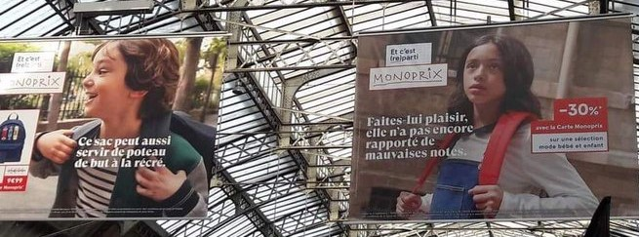

- La campagne à relayer
Le 22 octobre dernier, le centre Hubertine Auclert a lancé la campagne #PlusJamaisSansMonAccord pour lutter contre les violences sexistes et sexuelles et engager les lycéens et les lycéennes à ne plus les tolérer. Toutes les informations sur le site dédié : https://www.plusjamaissansmonaccord.com/

« Faites-lui plaisir elle n’a pas encore rapporté de mauvaises notes »

« Ce sac peut aussi servir de poteau de but à la récré »

- Les concours égalité
Mêlant la fois plaisir, compétition et engagement, la participation à un concours est une belle occassion de mobiliser les élèves sur la thématique égalité filles garçons. Plusieurs concours existent, qui se différencient par leur nature, leur forme et leurs candidats.
A retrouver sur Partage : https://partage.ac-nancy-metz.fr/jcms/prod3_1908415/fr/les-concours-egalite-filles-garcons

RESSOURCES
- Le Guide des comportements sexistes et des violences sexuelles du ministère de l’éducation et du secrétariat d’Etat à l’égalité entre les femmes et les hommes :

« Il est essentiel, pour mieux lutter contre tous les actes et les comportements sexistes – y compris les plus quotidiens – de mettre en œuvre un dispositif global, engageant l’ensemble de la communauté éducative, afin d’abaisser le seuil de tolérance au sexisme et d’unifier le discours et les réponses apportées au sein de l’établissement. »
Ce guide très complet vous donne les clés pour « repérer, prévenir et agir » contre tous types de situation au sein des établissements.
A retrouver en entier sur :
https://cache.media.eduscol.education.fr/file/Sante/44/9/Guide_comportements-sexistes-violences-sexuelles_-_edito_1209449.pdf

- Fiche animation : Parcours de formation des filles et des garçons

Envie de faire un atelier avec les élèves sur l’orientation ? Voici deux séances clé en main grâce à cette fiche du centre Hubertine Auclert.
A retrouver sur :
https://www.centre-hubertine-auclert.fr/sites/default/files/fichiers/parcours-de-formation-des-filles-et-des-garcons.pdf

- Outil de diagnostic sur l’état des rapports filles-garçons dans l’établissement

Cet outil est un questionnaire qui doit être rempli par les élèves, le but étant d’avoir leur ressenti sur l’état de l’égalité au sein de leur établissement afin de faire un diagnostic global du sexisme. Il peut être distribué via les élus et élues CVL/CVC.
Si vous souhaitez vous procurer cet outil, contactez la mission égalité de l’académie.

SUIVI
N’hésitez pas à nous contacter :
- si vous souhaitez un accompagnement pour la réalisation de vos projets
- si vous souhaitez mettre en place des temps de formation
- si vous rencontrez des difficultés en lien avec les questions d’égalité en lien avec les questions de genre
- pour nous informer des projets réalisés dans vos établissements

CONTACT DE LA MISSION
Laurence Ukropina
Chargée de mission à l’égalité entre les filles et les garçons et à la lutte contre les discriminations
06 62 87 22 16
laurence.ukropina@ac-nancy-metz.fr

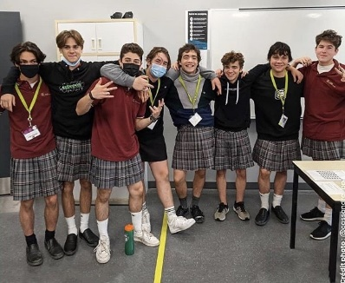
LGBTphobies
Le 11 juin 2020, le GrAL, Groupe Académique de Lutte contre les LGBTphobies, a été créé par le recteur, Monsieur Jean-Marc Huart. Il s’agit d’un groupe d’action qui s’appuie sur l’expertise de toutes et tous. Ce groupe s’inscrit dans le plan national de mobilisation contre la haine et les discriminations LGBT et a pour vocation de sensibiliser, de former élèves et personnels ainsi que d’influencer la politique Ressources Humaines à l’égard du personnel.
Pour tous renseignements, contactez Tiziana Silvestri, présidente du GrAL.
Tiziana.silvestri@ac-nancy-metz.fr
En octobre ces élèves du Quebec sont venus en classe vêtus de jupe dans le but de dénoncer les mesures sexistes liées au code vestimentaire dans leur établissement.
Image issue du compte Instagram @simonemediafr.

